Il punteruolo rosso delle palme


Nella zona della città da noi esaminata, nel mese di novembre del 2008, sono risultate attaccate dal punteruolo il 21,4 % delle palme osservate; di queste, il 9,47 % era malato ma ancora vivente, mentre l’11,93 % era già morto.
In considerazione dell’elevata velocità di diffusione dell’insetto, si prevede che il tasso di palme attaccate sia già notevolmente aumentato.
L’insufficiente e tardiva messa in atto di opere per combattere e prevenire l’ulteriore diffusione dell’infestazione potrà avere conseguenze molto gravi per la flora della città.
Origine e diffusione
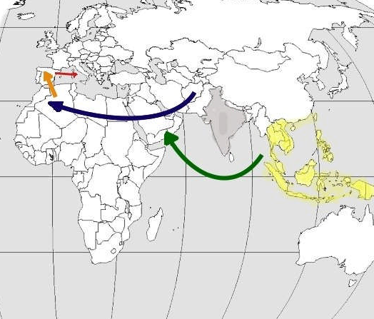
Nel mondo

In Sicilia

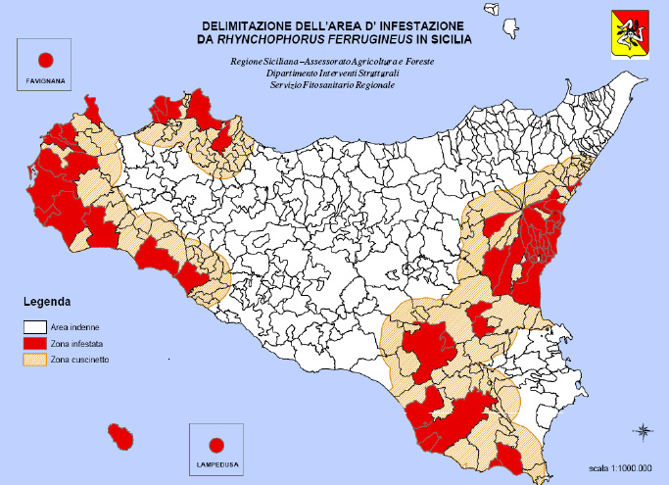

Si è eseguito uno studio sul
Rhynchophorus ferrugineus Olivier
e un’indagine nel territorio dell’Istituto riguardo le palme colpite

Scuola: Istituto Superiore Majorana
Disciplina: Scienze
Parole chiave:
Ordine di scuola: scuola superiore

